Торги на выполнение работ по комплексному содержанию дорог состоятся в Марушкинском
24.12.2018

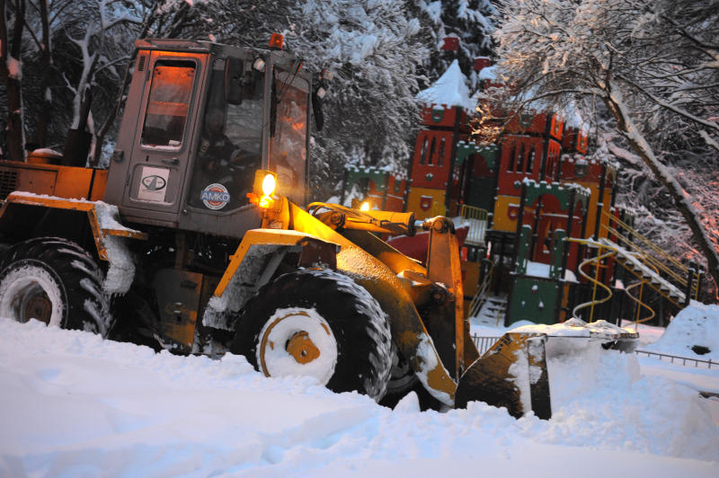
Торги на выполнение работ по комплексному содержанию дорог состоятся в Марушкинском. Фото: архив
Аукцион на проведение работ по комплексному содержанию объектов дорожного хозяйства территории поселения Марушкинское продлится до 29 декабря.
— Очистка снега в зимний период, уборка листвы и другие работы дворников пройдут в деревнях Акиньшино, Большое Покровское, Власово, Соколово, Анкудиново, Красные горки, поселке совхоза «Крекшино» и поселке Кирпичного завода у подъезда садоводческого некоммерческого товарищества «Садовник». Контракт выполнят в течение 2019 года, — сообщила пресс-секретарь администрации поселения Марушкинское Татьяна Емельянова.
Она добавила, что подрядчики планируют провести работы по уборке дворов и дорог. Специалисты приведут в порядок пешеходные зоны.

Адрес страницы: http://tinao.mos.ru/presscenter/news/detail/7787863.html
Префектура Троицкого и Новомосковского административных округов города Москвы

